第三阶段面试题

Spring(3道)

谈谈spring框架的核心
spring是J2EE应用程序框架，是轻量级的IoC和AOP的容器框架(相对于重量级的EJB)，主要是针对javaBean的生命周期进行管理的轻量级容器，可以单独使用，也可以和Struts框架，ibatis框架等组合使用。
①IOC(Inversion of Control )或DI(Dependency Injection)
IOC控制反转:简单理解就是将创建对象的权利交给spring来管理
DI依赖注入:Spring发现你Service依赖于dao,就给你注入进来
②AOP（Aspect-OrientedProgramming）面向切面编程
AOP是基于动态代理实现的;底层有2种实现(基于jdk动态代理,基于cglib),AOP和OOP（面向对象编程）相比较，AOP是对OOP的补充。OOP是静态的抽象，而AOP是动态的抽象。关于AOP的概念，简单来说就是将一个工程中与源代码无关，但是很多地方都要用，抽出来也不影响源代码上下文的那一部分代码抽出来，然后要用的时候就织入进去，进行使用，至于是在指定的代码之前使用还是之后又或者异常使用等，可以动态的进行;
应用:例如，在很多业务中都需要记录操作日志，结果我们不得不在业务流程中嵌入大量的日志记录代码。无论是对业务代码还是对日志记录代码来说，维护都是相当复杂的。由于系统中嵌入了这种大量的与业务无关的其他重复性代码，系统的复杂性、代码的重复性增加了。维护起来会更加复杂。
应用场景:
记录日志; 监控方法运行时间 （监控性能） ;
权限控制 ;
缓存优化 （第一次调用查询数据库，将查询结果放入内存对象， 第二次调用， 直接从内存对象返回，不需要查询数据库 ）;
事务管理 （调用方法前开启事务， 调用方法后提交关闭事务 ）

spring常用的注入的方式
①属性注入
②构造器注入
③注解注入(@Autowired与@Resource的区别)

spring底层用到哪些设计模式
①简单工厂模式:Spring中的FactoryBean就是典型的工厂方法模式
②单例模式:spring创建的bean默认是单例的
③代理模式:Aop是基于动态代理实现的(jdk动态代理与cglib)
④观察者模式:定义对象间的一种一对多的依赖关系，当一个对象的状态发生改变时，所有依赖于它的对象都得到通知并被自动更新
⑤适配器模式:将一个类的接口转换成客户希望的另外一个接口。Adapter模式使得原本由于接口不兼容而不能一起工作的那些类可以一起工作。

springMVC(3道)

简单讲一下springMVC的执行流程
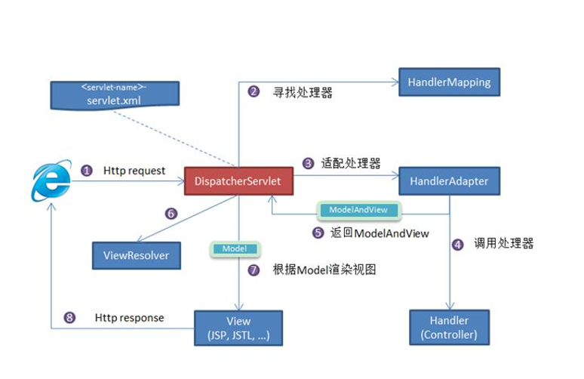
1、向服务器发送 HTTP 请求，请求被前端控制器 DispatcherServlet 捕获。
2、 DispatcherServlet 根据 -servlet.xml 中的配置对请求的 URL 进行解 析，得到请求资源标识符（URI）。然后根据该 URI，调用 HandlerMapping 获得该 Handler 配置的所有相关的对象（包括 Handler 对象以及 Handler 对 象对应的拦截器），最后以 HandlerExecutionChain 对象的形式返回。
3、 DispatcherServlet 根据获得的 Handler，选择一个合适的 HandlerAdapter。（附注：如果成功获得 HandlerAdapter 后，此时将开始 执行拦截器的 preHandler(...)方法）。
4、提取 Request 中的模型数据，填充 Handler 入参，开始执行 Handler （ Controller)。在填充 Handler 的入参过程中，根据你的配置，Spring 将 帮你做一些额外的工作：
• HttpMessageConveter：将请求消息（如 Json、xml 等数据）转换 成一个对象，将对象转换为指定的响应信息。 • 数据转换：对请求消息进行数据转换。如 String转换成 Integer、 Double等。 • 数据根式化：对请求消息进行数据格式化。如将字符串转换成格式化数字 或格式化日期等。 • 数据验证：验证数据的有效性（长度、格式等），验证结果存储到 BindingResult或 Error中。
5、Handler(Controller)执行完成后，向 DispatcherServlet 返回一个 ModelAndView 对象；
6、根据返回的 ModelAndView，选择一个适合的 ViewResolver（必须是已 经注册到 Spring 容器中的 ViewResolver)返回给 DispatcherServlet。
7、 ViewResolver 结合 Model 和 View，来渲染视图。
8、视图负责将渲染结果返回给客户端。

2.2.@RequestBody与@ResponseBody的区别
@RequestBody一般用于在提交ajax时所带的请求参数插入到方法中。 简单的说就是帮你把提交的数据直接放到你定义的变量中。
@Responsebody表示该方法的返回结果直接写入HTTP response body中
一般在异步获取数据时使用，在使用@RequestMapping后，返回值通常解析为跳转路径，
加上@Responsebody后返回结果不会被解析为跳转路径，而是直接写入HTTP response body中。
比如异步获取json数据，加上@Responsebody后，会直接返回json数据。

2.3.SpringMvc的控制器是不是单例模式,如果是,有什么问题,怎么解决？
SpringMVC的controller默认就是单例的
如果你bean配置多例了，依赖这个bean的bean也需要多例才行
在单例的bean中切记声明成员属性（如Map、List集合来缓存数据），是线程不安全的

Mybatis(3道)

mybatis中#{}和${}的区别
#{}是预编译处理，运行时会将 sql 中的#{}替换为?号，调用PreparedStatement 的 set 方法来赋值；这样可以有效防止sql注入，提高系统安全性
${}是字符串替换,有sql注入问题,但是如果是在order by或者group by 后面添加的一些字符串, 我们需要使用$而不是#

Mybatis动态sql有什么用？执行原理？有哪些动态sql？
Mybatis 动态 sql 可以在 Xml 映射文件内，以标签的形式编写动态 sql，执行原理 是根据表达式的值 完成逻辑判断并动态拼接 sql 的功能。
Mybatis 提供了 9 种动态 sql 标签：trim | where | set | foreach | if | choose | when | otherwise | bind。

一对一、一对多的关联查询 ？
<select id="getClass2" parameterType="int" resultMap="ClassesResultMap2"> select* from class c,teacher t,student s where c.teacher_id=t.t_id and c.c_id=s.class_id and c.c_id=#{id}
</select>

<resultMap type="com.lcb.user.Classes" id="ClassesResultMap2">
<id property="id" column="c_id"/>
<result property="name" column="c_name"/>
<association property="teacher" javaType="com.lcb.user.Teacher">
<id property="id" column="t_id"/>
<result property="name" column="t_name"/>
</association>
<collection property="student" ofType="com.lcb.user.Student">
<id property="id" column="s_id"/>
<result property="name" column="s_name"/>
</collection>
</resultMap>

Springboot(5道)

SpringBoot有哪些优点
Spring Boot 的优点有：
1、减少开发，测试时间和努力。
2、使用 JavaConfig 有助于避免使用 XML。
3、避免大量的 Maven 导入和各种版本冲突。
4、提供意见发展方法。
5、通过提供默认值快速开始开发。
6、没有单独的 Web 服务器需要。这意味着你不再需要启动 Tomcat，Glassfish 或其他任何东西。
7、需要更少的配置 因为没有 web.xml 文件。只需添加用@ Configuration 注释 的类，然后添加用@Bean 注释的方法，Spring 将自动加载对象并像以前一样对其 进行管理。您甚至可以将@Autowired 添加到 bean 方法中，以使 Spring 自动装 入需要的依赖关系中。
8、基于环境的配置 使用这些属性，您可以将您正在使用的环境传递到应用程序： -Dspring.profiles.active = {enviornment}。在加载主应用程序属性文件后， Spring 将在（application{environment} .properties）中加载后续的应用程序属 性文件。

什么是JavaConfig?
Spring JavaConfig 是 Spring 社区的产品，它提供了配置 Spring IoC 容器的纯 Java 方法。因此它有助于避免使用 XML 配置。使用 JavaConfig 的优点在于：
1、面向对象的配置。由于配置被定义为 JavaConfig 中的类，因此用户可以充分 利用 Java 中的面向对象功能。一个配置类可以继承另一个，重写它的@Bean 方 法等。
2、减少或消除 XML 配置。基于依赖注入原则的外化配置的好处已被证明。但是， 许多开发人员不希望在 XML 和 Java 之间来回切换。JavaConfig 为开发人员提供 了一种纯 Java 方法来配置与 XML 配置概念相似的 Spring 容器。从技术角度来讲， 只使用 JavaConfig 配置类来配置容器是可行的，但实际上很多人认为将 JavaConfig 与 XML 混合匹配是理想的。
3、类型安全和重构友好。JavaConfig 提供了一种类型安全的方法来配置 Spring 容器。由于 Java 5.0 对泛型的支持，现在可以按类型而不是按名称检索 bean，不 需要任何强制转换或基于字符串的查找。

4.3.简单描述SpringBoot的自动装配原理
在SpringBoot的@SpringBootApplication注解中有一个注解@EnableAutoConfiguration
，这个注解的功能就是实现自动装配的。他的作用主要是扫描导入每个jar中的spring.factory中的内容，然后把里面的内容读取到内存中，其实就是读取一堆的配置类。然后引入之后里面有些@Codictional的注解，根据特定的条件帮我们创建bean并注入，省去我们自己配置bean的过程，简化了开发步骤.

4.4.SpringBoot读取配置文件属性有几种方式
①利用@Value注解将对应的属性注入到field上
②@ConfigurationProperties在类上使用字段匹配
③通过PropertiesLoaderUtils
利用org.springframework.core.io.support包下的PropertiesLoaderUtils读取配置文件从而获得对应的配置信息PropertiesLoaderUtils.loadProperties(new EncodedResource(new ClassPathResource(location), "UTF-8"));将对应配置文件的信息填入location即可
④通过@PropertySource将属性映射给类的属性
⑤利用Environment (org.springframework.core.env.Environment)

4.5.如何使用SpringBoot实现异常处理？
Spring 提供了一种使用 ControllerAdvice 处理异常的非常有用的方法。 我们通 过实现一个 ControlerAdvice 类，来处理控制器类抛出的所有异常

Js+Ajax+JQuery(5道)

简单介绍一下Ajax
什么是Ajax? 异步的javascript和xml
作用是什么？通过AJAX与服务器进行数据交换，AJAX可以使网页实现布局更新。
这意味着可以在不重新加载整个网页的情况下，对网页的某部分进行更新。
怎么来实? Ajax XmlHttpRequest对象，使用这个对象可以异步向服务器发送请求，获取获取响应，完成局部更新。Open send responseText/responseXML 局部响应.
使用场景 登陆失败时不跳转页面，注册时提示用户名是否存在,二级联动等等使用场景

Js和JQuery的关系
jQuery是一个js框架，封装了js的属性和方法。让用户使用起来更加便利。
,并且增强了js的功能.
使用原生js是要处理很多兼容性的问题(注册事件等)，由jQuery封装了底层，就不用处理兼容性问题。
原生的js的dom和事件绑定和Ajax等操作非常麻烦，jQuery封装以后操作非常方便。

JQuery的常用选择器
ID选择器 通过ID获取一个元素
Class选择器 通过类(css)获取元素
标签选择器 通过标签获取元素
通用选择器(*) 获取所以的元素
div.myCls 获取有myCls这个类的div
层次选择器
儿子选择器 > 获取下面的子元素
后代选择器 空格 获取下面后代，包括儿子、孙子等后代
属性选择器
Tag[attrName=’test’] 获取有属性名为xxxx并且属性的值为test的所有xxx标签
<input type=”checkbox” name=”hobby”/> 吃饭<br/>
<input type=”checkbox” name=”hobby”/> 睡觉<br/>
Input[name=’hobby’],表示获取属性名为name并且name属性值为hobby的的所有input标签元素

jQuery的页面加载完毕事件
很多时候我们需要获取元素，但是必须等到该元素被加载完成后才能获取。我们可以把js代码放到该元素的后面，但是这样就会造成js在我们的body中存在不好管理。所有页面加载完毕后所有的元素当然已经加载完毕。一般获取元素做操作都要在页面加载完毕后操作。
第一种:  $(document).ready(function(){  });  $(document)把原生的document这个dom对象转换为jQuery对象，转换完成后才能调用ready方法  ready(fn),表示的是页面结构被加载完毕后执行传入函数fn | 第二种:  $(function(){  });  当页面加载完毕后执行里面的函数,这一种相对简单，用得最多。
window.onload的区别
- jQuery中的页面加载完毕事件，表示的是页面结构被加载完毕。
- window.onload 表示的是页面被加载完毕。
<img src=”htttp://baidu.com/1.jpg”/> onload必须等等页面中的图片、声音、图像等远程资源被加载完毕后才调用而jQuery中只需要页面结构被加载完毕。

JQuery Ajax如何实现同步请求
在jQuery Ajax里面有一个async 参数 , 默认值 为true , 请求为异步请求 , false 为同步请求

项目一(5道)

项目采用什么架构,后台与前台分别用到什么技术,项目人员构成是怎么的
该CMS系统后台采用Spring+SpringMVC+Mybatis(SSM架构),前台采用BootStrap+JSP+JQuery
项目人员构成:项目经理1人+后台4人+前端1人+UI1人+测试1人+运维1人

轮播图管理是怎么做的
后台做了一个轮播图管理功能,管理需要在前台展示的轮播图,前端展示用的是BootStrap的carousel插件

简述文件上传的流程
上传文件使用的前端页面，必须按照如下标准：
post提交数据
enctype属性被修改为：multipart/form-data
使用上传文件的file标签
配置spring文件上传解析器
org.springframework.web.multipart.commons.CommonsMultipartResolver
上传文件自定义生成文件名的规则
用到上传文件核心代码
IOUtils.copy(输入流,输出流)
保存图片URL地址到数据库

简述前台到后台的数据流向
用户请求->controller控制层->service业务层->dao持久层->DB数据库

什么是FreeMarker模板
FreeMarker 是一个基于 Java 的模板引擎，最初专注于使用 MVC 软件架构进行动 态网页生成。使用 Freemarker 的主要优点是表示层和业务层的完全分离。程序员 可以处理应用程序代码，而设计人员可以处理 html 页面设计。最后使用 freemarker 可以将这些结合起来，给出最终的输出页面。

权限(5道)

什么是RBAC权限模型
RBAC(Role-Based Access Control )基于角色的访问控制。
其基本思想是，对系统操作的各种权限不是直接授予具体的用户，而是在用户集合与权限集合之间建立一个角色集合。每一种角色对应一组相应的权限。一旦用户被分配了适当的角色后，该用户就拥有此角色的所有操作权限。这样做的好处是，不必在每次创建用户时都进行分配权限的操作，只要分配用户相应的角色即可，而且角色的权限变更比用户的权限变更要少得多，这样将简化用户的权限管理，减少系统的开销。

你所知道的权限控制框架
①Shiro:
Apache Shiro是一个强大且易用的Java安全框架,执行身份验证、授权、密码和会话管理。使用Shiro的易于理解的API,您可以快速、轻松地获得任何应用程序,从最小的移动应用程序到最大的网络和企业应用程序。
②Spring-security:
Spring Security 是 Spring 家族中的一个安全管理框架，实际上，在 Spring Boot 出现之前，Spring Security 就已经发展了多年了，但是使用的并不多，安全管理这个领域，一直是 Shiro 的天下。
相对于 Shiro，在 SSM/SSH 中整合 Spring Security 都是比较麻烦的操作，所以，Spring Security 虽然功能比 Shiro 强大，但是使用反而没有 Shiro 多（Shiro 虽然功能没有 Spring Security 多，但是对于大部分项目而言，Shiro 也够用了）。
自从有了 Spring Boot 之后，Spring Boot 对于 Spring Security 提供了 自动化配置方案，可以零配置使用 Spring Security。
因此，一般来说，常见的安全管理技术栈的组合是这样的：
SSM + Shiro
Spring Boot/Spring Cloud + Spring Security

SpringBoot中如何使用拦截器
自定义拦截器实现HandlerInterceptor接口
preHandle：在业务处理器处理请求之前被调用。预处理，可以进行编码、登录状态检查、权限校验等处理；返回值true表示继续流程（如调用下一个拦截器或处理器）；false表示流程中断。
postHandle：在业务处理器处理请求执行完成后，生成视图之前执行（换言之就是请求完以后，返回页面之前）。
afterCompletion：在DispatcherServlet完全处理完请求后被调用，可用于清理资源等。返回处理（已经渲染了页面）。
添加自定义拦截器
通过WebMvcConfigurer里面的addInterceptors方法添加拦截器。WebMvcConfigurer本身是一个接口，需要自定义一个类实现接口覆写addInterceptors方法添加自定义的拦截器。

简述自定义权限实现原理
核心:当前的资源请求者是谁（当前的登录用户），授权（用户有哪些权限），验证（当前访问的资源是否有权访问）
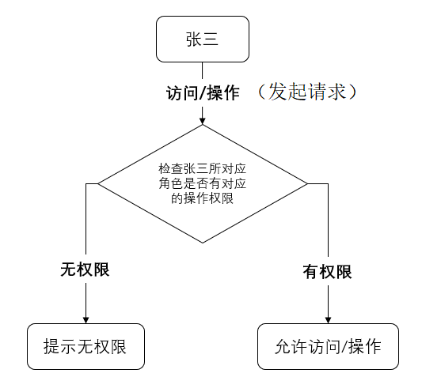

启动web项目，监听器、过滤器、拦截器启动顺序
启动顺序：监听器 > 过滤器 > 拦截器
记忆技巧：接到命令，监听电报，过滤敌情，拦截行动。

8.Linux(3道)

8.1.说一下Linux常用的命令
防火墙相关的命令:
1.查看防火墙状态: systemctl status firewalld
2.关闭防火墙: systemctl stop firewalld
3.开启防火墙: systemctl start firewalld
清空屏幕: clear
切换用户:
su - 用户名
su 用户名
注意:切换用户 小切大 输入密码 大切小不需要输入密码
基础命令:
1.pwd 查看当前所在目录
2.cd相关的命令: 进入指定的盘符
cd /a/b/c/d 进入d目录
cd .. 返回上一级目录
cd ~ 快速回到家目录
cd / 快速进入根目录
3. 查看当前文件夹下面有哪些文件及文件夹
ls 查看列表
ls -l 以列表的形式展示(并且展示详细信息)
ll和ls -l的命令是一模一样的
注意: 当你写某个文件或者文件夹名字的时候,有可能记不住那个名字,你可以记住一个开始名字,然后按住tab它会自动补全或者提示
4.查看当前操作系统的用户
whoami //查看当前操作用户
who am i //查看当前登录用户(有可能是有多个的)的信息
5.登出用户
exit;

8.2.怎么查看进程?怎么杀掉进程?
查看进程命令使用ps,如果想查看具体的进程可以跟参数
例如查看tomcat进程:ps -ef|grep tomcat
杀掉进程可以使用 kill -9 进程id

8.3.搜索文件用什么命令?格式是怎样的?
find <指定目录> <指定条件> <指定动作>
whereis 加参数与文件名
locate 只加文件名
find 直接搜索磁盘，较慢。
find / -name "string*"

